安全评价报告信息公布表
机构名称 | 重庆市安全生产科学研究有限公司 |  |  |  |  |  | 资质证号 |  |  |  | APJ-（渝）-001
委托单位 | 重庆天然气储运有限公司
项目名称 | 铜锣峡储气库先导试验工程安全验收评价
项目类别 | □预评价 □现状评价 █验收评价 □其他
所属业务类别 |  | 油气长输管道
安全评价过程控制情况
安全评价项目管理 | 项目组组长 |  |  |  |  | 技术负责人 |  |  |  |  |  | 过程控制负责人
安全评价项目管理 | 陈美宝 |  |  |  |  | 蔡治勇 |  |  |  |  |  | 冯皓
编制过程 | 报告编制人 |  |  |  | 报告提交日期 |  |  |  | 报告审核人 |  |  |  | 报告审批人
编制过程 | 闫云光 |  |  |  | 2024.1 |  |  |  | 段美满 |  |  |  | 徐茂
姓 名 | 认定专业 |  |  | 安全评价师从业识别卡/证书编号 |  |  |  |  | 注册安全工程师  注册证号 |  |  |  |  | 是否专职
陈美宝 | 油气储运 |  |  | 1500000000100116 |  |  |  |  |  |  |  |  |  | 是
雷 楠 | 油气储运 |  |  | S011053000110193002251 |  |  |  |  |  |  |  |  |  | 是
易安柯 | 油气储运 |  |  | S011053000110193002441 |  |  |  |  |  |  |  |  |  | 是
何文勋 | 安 全 |  |  | S011053000110193002272 |  |  |  |  |  |  |  |  |  | 是
闫云光 | 电 气 |  |  | S011053000110192002943 |  |  |  |  |  |  |  |  |  | 是
刘文娟 | 自动化  （仪表） |  |  | 1700000000201153 |  |  |  |  |  |  |  |  |  | 是
钟 兢 | 工艺设备与控制 |  |  | 1700000000201054 |  |  |  |  |  |  |  |  |  | 是
刘菊梅 | 防 腐 |  |  | 1500000000100202 |  |  |  |  |  |  |  |  |  | 是
项目简介 | 项目简介：  为了增加企业储气能力，满足川渝地区中远期的天然气调峰需求，根据中石油西南油气田分公司整体规划，铜锣峡天口场长兴组气藏改建为储气库，并先期开展了铜锣峡储气库先导试验工程。  为贯彻“安全第一、预防为主、综合治理”方针，提高项目本质安全，依据有关规定，重庆天然气储运有限公司委托重庆市安全生产科学研究有限公司承担铜锣峡储气库先导试验工程安全验收评价工作。  本次评价范围包括钻完井工程：新钻先导试验定向井1口（铜储1井）；站场工程：改扩建铜12井1座，改造铜4井1座，改造沙坪场增压站1座；线路工程：新建渡两复线至铜12井站T接管道1条，管道规格D610×12.5（14.0），L415直缝埋弧焊管，设计压力7.5MPa，长2.18km；新建监控阀室1座；与上述工程相关的供配电、防腐、自控、通信等公辅工程。  现场勘察照片：  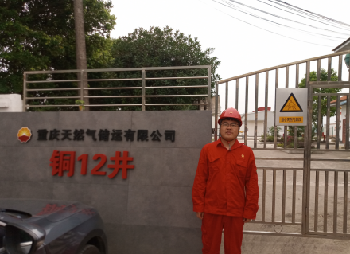
现场开展工作情况 | 勘验人员 |  | 勘验时间 |  |  |  |  | 勘验任务 |  | 勘验中的问题
现场开展工作情况 | 闫云光、陈美宝 |  | 2022.7.1

